**作 业 五**

一．现有如下关于函数y=f(x)的7个观测点数据。

（1）用抛物线插值公式计算f(6)的近似值。

（2）请用三次样条插值求出x分别为3,6,8时对应y的值。用三次样条插值画图并与已有观测数据比较。

（3）若已知y=ln(a*x2+b*x+c)，请分别用polyfit和lsqnonlin指令进行数据拟合（要求给出相应的matlab代码）以确定系数a、b和c的最佳取值。

|  |  |  |  |  |  |  |  |
| --- | --- | --- | --- | --- | --- | --- | --- |
| x | 1 | 2 | 4 | 5 | 7 | 9 | 10 |
| y | 1.8 | 2.4 | 2.9 | 3.3 | 3.6 | 3.9 | 4.2 |





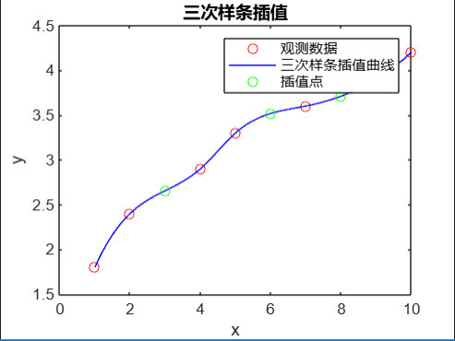

二． 某校60名学生的一次考试成绩如下:

93 75 83 93 91 85 84 82 77 76 77 95 94 89 91 88 86 83 96 81

79 97 78 75 67 69 68 84 83 81 75 66 85 70 94 84 83 82 80 78

74 73 76 70 86 76 90 89 71 66 86 73 80 94 79 78 77 63 53 55

（1）计算均值、标准差、极差、偏度、峰度，画出直方图；

（2）检验分布的正态性；

（3）若检验符合正态分布，估计正态分布的参数并检验参数。







三.混凝土的抗压强度随养护时间的延长而增加，现将一批混凝土作出12个试块，记录了养护日期x（日）及抗压强度y（kg/cm2）的数据：

|  |  |  |  |  |  |  |  |  |  |  |  |  |
| --- | --- | --- | --- | --- | --- | --- | --- | --- | --- | --- | --- | --- |
| 养护时间x | 2 | 3 | 4 | 5 | 7 | 9 | 12 | 14 | 17 | 21 | 28 | 56 |
| 抗压强度y | 35 | 42 | 47 | 53 | 59 | 65 | 68 | 73 | 76 | 82 | 86 | 99 |

试求 $\hat{y}=a+blnx$ 型回归方程

